Documento de Requisitos

Sistema de controle de vendas - SGV

Desenvolvedores

Anthony Guilherme Vieira Moraes
Débora Veras Lopes
Geovana Conceição Barbosa
Julia Lorrane Mendes de Alencar
Leticia Freitas
Marcos Antônio da Silva Almeida

Análise do Problema
O Sistema de Controle de Vendas foi desenvolvido para solucionar problemas relacionados à organização e ao gerenciamento das vendas de uma empresa. Em muitos estabelecimentos, o controle ainda é realizado manualmente, utilizando anotações ou planilhas, o que pode causar perda de informações, erros nos registros e dificuldade no acompanhamento das operações. Com isso, torna-se necessário um sistema que automatize os processos e ofereça mais segurança e eficiência no gerenciamento das informações.
O sistema permitirá o registro e controle das vendas de forma rápida e organizada, armazenando dados como produtos vendidos, clientes, valores e datas das operações. Além disso, oferecerá controle automático de estoque, atualizando a quantidade de produtos disponíveis sempre que uma venda for realizada, evitando problemas como falta de mercadorias ou divergências no estoque.
.

Necessidades Básicas do Cliente
O cliente necessita de um sistema que facilite o controle e a organização das vendas da empresa, permitindo registrar informações de forma rápida, segura e eficiente. Há a necessidade de automatizar processos que atualmente são realizados manualmente, reduzindo erros e evitando perda de dados importantes. O sistema deve possibilitar o cadastro de produtos, clientes e usuários, além de manter um controle atualizado do estoque conforme as vendas forem realizadas.
3. Estudo de Viabilidade
Por se tratar de um trabalho acadêmico supervisionado pelo professor responsável e utilizando ferramentas gratuitas para o desenvolvimento, o Sistema de Controle de Vendas apresenta total viabilidade para sua implementação. As tecnologias necessárias para a criação do sistema são acessíveis e compatíveis com os recursos disponíveis, permitindo o desenvolvimento sem custos elevados. Além disso, o ambiente acadêmico oferece suporte técnico e orientação durante todas as etapas do projeto, contribuindo para a organização, planejamento e execução das atividades propostas. O sistema poderá ser desenvolvido de forma prática e eficiente, atendendo às necessidades de controle de vendas, estoque, clientes e relatórios financeiros.

3.1 Viabilidade Técnica
O Sistema de Controle de Vendas é tecnicamente viável, pois requer apenas um computador pessoal para seu desenvolvimento e execução. O desenvolvedor possui os conhecimentos necessários para utilizar as ferramentas de programação, banco de dados e demais tecnologias que serão aplicadas no projeto, possibilitando a criação de um sistema funcional, seguro e eficiente.Além disso, as tecnologias escolhidas são gratuitas, compatíveis entre si e amplamente utilizadas no desenvolvimento de sistemas, facilitando a implementação, manutenção e futuras atualizações. Os recursos necessários para o funcionamento do sistema são acessíveis e não exigem equipamentos de alto custo ou infraestrutura complexa. Dessa forma, não existem limitações técnicas significativas que impeçam o desenvolvimento e a utilização do sistema proposto.

3.2 Viabilidade Econômica
Por se tratar de um projeto acadêmico supervisionado, o Sistema de Controle de Vendas não exige um orçamento específico para sua realização. O desenvolvimento será realizado utilizando recursos já disponíveis, como computador pessoal e ferramentas gratuitas de programação e banco de dados, evitando gastos adicionais durante a execução do projeto.Além disso, as tecnologias utilizadas possuem versões gratuitas ou open source, eliminando custos com licenças de software e infraestrutura. Dessa forma, o sistema apresenta viabilidade econômica, pois pode ser desenvolvido de maneira eficiente, acessível e sem comprometer recursos financeiros, atendendo aos objetivos propostos dentro das condições disponíveis.

4. Missão do Software
O software tem como objetivo facilitar o controle e a organização das vendas de uma empresa, proporcionando mais praticidade e eficiência no gerenciamento das informações comerciais. Por meio do sistema, será possível registrar vendas, controlar o estoque, cadastrar produtos e clientes, além de acompanhar relatórios financeiros e históricos de movimentações de forma simples e intuitiva. Além disso, o software visa auxiliar os usuários na redução de erros operacionais, no aumento da produtividade e na melhoria do atendimento ao cliente. O sistema também permitirá um acompanhamento mais eficiente do desempenho da empresa, contribuindo para uma melhor tomada de decisões e garantindo maior controle sobre os processos de vendas e gestão comercial no dia a dia.

5. Limites do Sistema
O sistema é voltado para o controle de vendas de pequenas empresas ou estabelecimentos de pequeno porte, não sendo indicado para grandes organizações com alto volume de operações simultâneas. A base de dados utilizada é adequada para aplicações locais e acadêmicas, podendo apresentar limitações em cenários com muitos acessos e grande quantidade de registros. A interface do sistema é web responsiva, porém depende de um navegador atualizado e de acesso à internet ou rede local para funcionar corretamente. O sistema não possui integração automática com plataformas bancárias, sistemas fiscais ou emissão oficial de notas fiscais eletrônicas, sendo necessário que algumas informações sejam registradas manualmente pelos usuários. A segurança implementada é básica, desenvolvida para fins acadêmicos e demonstrativos, não sendo recomendada para ambientes corporativos de grande porte sem adaptações adicionais. Além disso, o sistema não oferece suporte avançado para múltiplas filiais, múltiplas moedas ou integrações complexas com outros sistemas empresariais.

6. Benefícios Gerais
Entre os benefícios gerais, o Sistema de Controle de Vendas facilita a organização e o gerenciamento das operações comerciais de uma empresa, permitindo ao usuário visualizar de forma clara todas as vendas realizadas, o controle de estoque e o desempenho financeiro do negócio. O registro estruturado das informações ajuda na análise dos produtos mais vendidos, no acompanhamento do fluxo de caixa e na identificação de melhorias nos processos de venda. O sistema ainda disponibiliza relatórios e gráficos que tornam a visualização dos dados mais simples e intuitiva, auxiliando na tomada de decisões. Por ser um sistema leve, acessível e de fácil utilização, ele pode ser executado em computadores comuns com navegador atualizado, ao mesmo tempo em que contribui para o aprendizado acadêmico, integrando conceitos de programação, banco de dados, interface de usuário e lógica de sistemas comerciais.
.

7. Requisitos Funcionais
ID | Funcionalidade | Nessecidades | Prioridade
RF1 | Cadastrar Usuário | O usuário poderá se cadastrar no sistema para poder ter acessor aos seus dados. | Essencial
RF2 | Listar Usuários | O sistema deverá poder listar os sários cadastrados junto a suas informações. | Essencial
RF3 | Consultar Dados de Usuário | O usuário poderá visualizar seus dados. | Essencial
RF4 | Editar Dados de Usuário | O usuário poderá modificar seus dados. | Essencial
RF5 | Apagar Usuário | O usuário poderá apagar seu cadastro. | Essencial
RF6 | Autenticar de Usuário | O usuário poderá autenticar-se no sistema, assim podendo acessar seus dados e manipulá-los | Essencial
RF7 | Cadastrar Transação | O usuário poderá registrar transações no sistema. | Essencial
RF8 | Listar Transações | O usuário poderá listar as transações que o mesmo cadastrou | Essencial
RF9 | Consultar Dados de Transação | O usuário poderá visualizar os dados de uma transação específica cadastrada pelo mesmo. | Essencial
RF10 | Editar Dados de Transação | O usuário poderá editar os dados de uma transação específica cadastrada pelo mesmo. | Essencial
RF11 | Apagar Transação | O usuário poderá apagar uma transação criada pelo mesmo. | Essencial
RF12 | Cadastrar Meta | O usuário poderá cadastrar metas estabelecidas pelo mesmo no sistema. | Essencial
RF13 | Listar Metas | O usuário poderá listar as metas que o mesmo cadastrou | Essencial
RF14 | Consultar Dados da Meta | O usuário poderá visualizar os dados de uma meta específica cadastrada pelo mesmo. | Essencial
RF15 | Editar Dados da Meta | O usuário poderá editar os dados de uma meta específica cadastrada pelo mesmo. | Essencial
RF16 | Apagar Meta | O usuário poderá apagar uma meta que foi criada pelo mesmo. | Essencial
RF17 | Atingir Meta | O usuário poderá atingir a meta estabelecia pelo mesmo, assim a conluindo. | Essencial
RF18 | Emitir Relatórios em Formato | O sistema poderá emitir relatórios com dados escolhidos pelo usuário em formatos CSV, JSON e XML. | Essencial
RF21 | Gerar Relatórios com Base em Gráficos | O sistema poderá emitir relatórios em formato de gráficos para facilitar a visualização dos dados. | Essencial

8. Analise de Requisitos Não Funcionais

Id | Requisitos | Categoria
NRF1 | O sistema deve possuir uma interface simples e intuitiva, de fácil compreensão para o usuários | Usabilidade
NRF2 | O sistema deve ser compatível com dispositivos móveis (Android e iOS), além de funcionar em computadores. | Portabilidade
NRF3 | O sistema deve proteger os dados do usuário, garantindo confidencialidade das informações financeiras cadastradas. | Segurança
NRF4 | O sistema deve registrar e exibir receitas, despesas e relatórios de forma rápida, sem atrasos perceptíveis ao usuário. | Desempenho
NRF5 | O sistema deve armazenar os dados de forma que não sejam perdidos em caso de falhas inesperadas, utilizando backup local ou em nuvem. | Confiabilidade
NRF6 | O sistema deve ser desenvolvido de forma modular, facilitando futuras atualizações e melhorias. | Manutenibilidade
NRF7 | O sistema deve estar disponível para uso pelo menos 99% do tempo, garantindo acesso contínuo ao usuário. | Disponibilidade
NRF8 | O sistema deve suportar aumento no número de usuários e no volume de dados sem perda significativa de desempenho. | Escalabilidade
NRF9 | O sistema deve ser compatível com diferentes navegadores (Chrome, Firefox, Edge) quando acessado via web. | Compatibilidade
NRF10 | O sistema deve utilizar ícones e cores padronizadas para facilitar a navegação. | Consistência

9. Ferramentas de Desenvolvimento e Licença de Uso
- Python: Uma linguagem de programação de alto nível, versátil e amplamente utilizada em diversas áreas, como desenvolvimento web, automação, ciência de dados e inteligência artificial.
- Django Rest Framework: Um framework moderno e de alto desempenho para criação de APIs em Python, com suporte nativo a tipagem, validação automática e documentação interativa.
- HTML: Linguagem de marcação utilizada para estruturar o conteúdo de páginas web.
- CSS: Linguagem de estilo usada para definir a aparência e o layout de páginas web.
- JavaScript: Linguagem de programação voltada para o desenvolvimento de interatividade e dinamicidade em páginas web.
- Chart.js: Uma biblioteca JavaScript que permite criar gráficos interativos e personalizáveis em páginas web utilizando o elemento <canvas>.
- Bootstrap: Um framework front-end que facilita o desenvolvimento de interfaces web responsivas e modernas, com uso de HTML, CSS e JavaScript.
- Mermaid: Uma ferramenta que permite criar diagramas e gráficos a partir de texto simples, integrada a diversas plataformas de documentação e desenvolvimento.
- Git: Um sistema de controle de versão distribuído, usado para gerenciar e acompanhar alterações em projetos de software.
- l) GitHub: Uma plataforma online que hospeda repositórios Git, facilitando o versionamento, colaboração e publicação de projetos de software.
- Draw.io: Uma ferramenta online gratuita para criação de diagramas, fluxogramas e modelos de arquitetura de sistemas.
- BrModelo: Um software utilizado para modelagem de bancos de dados, permitindo criar diagramas entidade-relacionamento (DER) e gerar scripts SQL.
- Visual Studio Code (VS Code): Um editor de código-fonte leve e poderoso desenvolvido pela Microsoft, com suporte para diversas linguagens de programação, extensões, depuração, integração com Git e personalização do ambiente de desenvolvimento.

10. Documentação Adicional

10.1. Protótipo do Sistema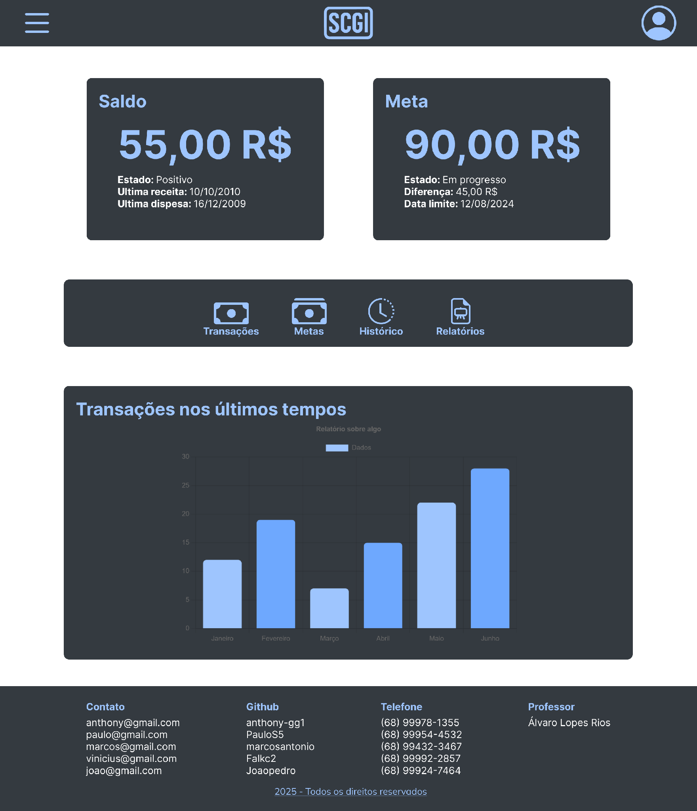

10.2. Diagrama de Casos de Uso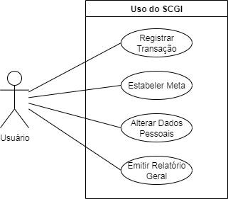

10.3. Diagrama de Classes
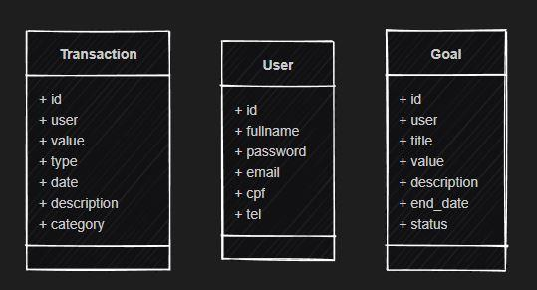
10.4. Diagrama Lógico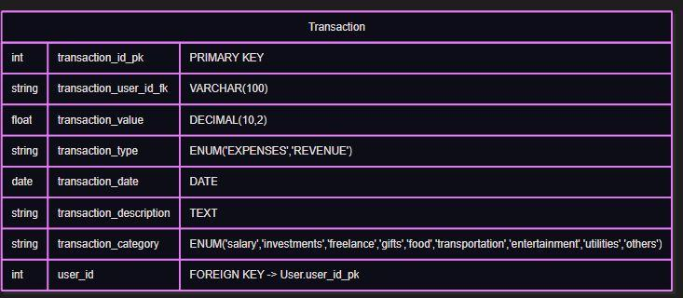

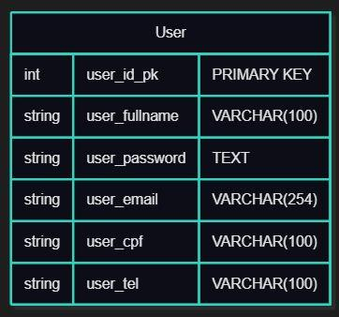

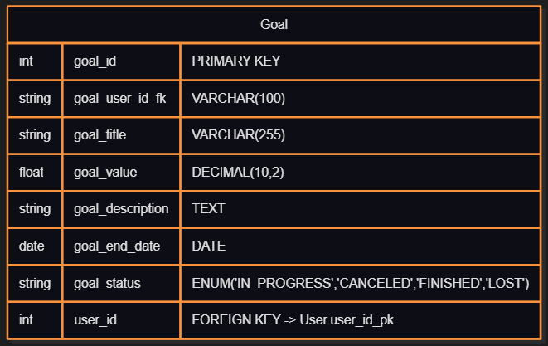

10.5. Diagrama de Entidade Relacionamento

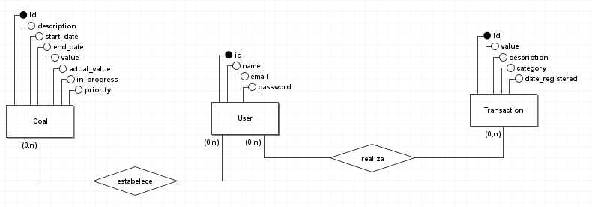

10.6. Diagrama de Atividades

